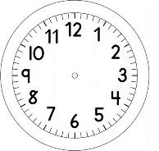

INÍCIO:

MATEMÁTICA

- DESCUBRA O SEGREDO E CONTINUE:

- INVENTE UMA SEQUÊNCIA E CONTINUE:

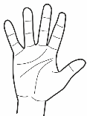
- MARQUE QUANTAS MÃOS E QUANTOS DEDOS CORRESPONDEM AO NÚMERO DE DENTES DOS ADULTOS.
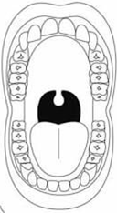
QUANTAS MÃOS COMPLETAS?

TÉRMINO:

